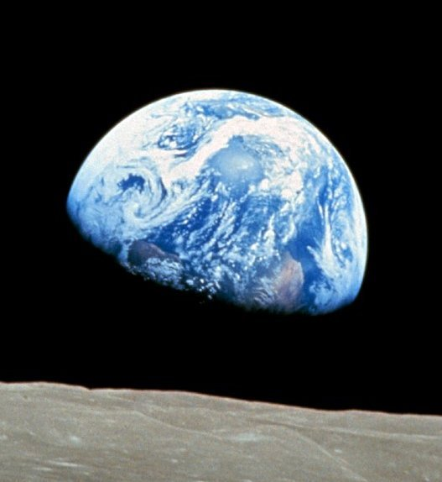
“CANVIS
PER
ENCARAR
EL FUTUR”

Si no vols viure a la lluna, cuida la terra.

Projecció i debat

Dimarts 2 de juny

11:00 – 11:30 h.

A la BIBLIOTECA

